Контрольная работа по теме «Биосфера»
6 класс
- Запишите определение понятий (закончите предложения)
- Биосфера – это …
- Основатель учения о биосфере – …
- Самые древние живые организмы на Земле –…
- Самое крупное млекопитающее Земли –…
- Самая маленькая птица планеты –…
- Самое высокое дерево планеты –…
- Русский биолог, установивший особенности процесса фотосинтеза –…
- Приведите соответствие определения – понятие:
1 | Нектон | а | Донные обитатели морей и океанов
2 | Консументы | б | Мелкие организмы, населяющие верхнюю часть водной толщи океанов
3 | Ноосфера | в | Организмы – бактерии и грибы, разрушающие останки отмерших организмов
4 | Бентос | г | Связанные друг с другом живые организмы, которые переносят в биосфере вещества и энергию
5 | Планктон | д | Группы людей, объединенных общностью происхождения и сходством внешних признаков
6 | Продуценты | е | Наука об взаимоотношение организмов друг с другом и окружающей средой
7 | Редуценты | ж | Активно плавающие организмы в океане
8 | Экология | з | Организмы, потребляющие готовые органические вещества (все животные, человек)
9 | Биологический круговорот | к | Организмы, способные производить органические вещества из неорганических (зеленые растения)
10 | Расы людей | л | Оболочка разума
- Выполните тестовые задания:
- К царствам биосферы не относится:

А) грибы
Б) растения
В) многоклеточные
Г) животные
Д) микроорганизмы, бактерии

2. К основным расам людей не относятся:

А) негроиды
Б) европеоиды
В) австролоиды
Г) метисы

- География в лицах: определите, чей портрет перед вами? Кратко опишите их вклад в развитие знаний о биосфере.
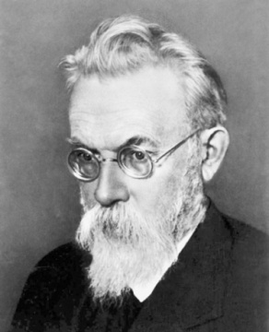 | 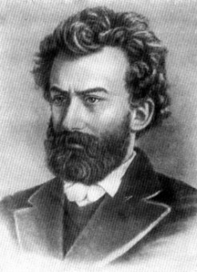 | 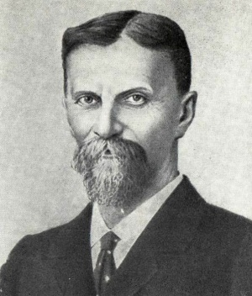
Фото 1 | Фото 2 | Фото 3
- Что такое экологическая проблема? Приведите примеры экологических угроз вашей местности. Что вы можете сделать для решения экологических проблем города, округа, страны?

